**Developpement des Applications reparties**

**TP1**

**activite2_2:**

**\* Etape 1: Preparation de l’espace de travail**



**\* Etape 2: Implementation de l’echange d’objet**

on fait un petit changement au niveau de code de l’ activite 1-2, notre client et server va echange des objet.

Notre class “Oper” qui implemente l’interface “Serializable” avec les variables num1, num2, op, qui on peut envoyer de client a server.

On lance le code de deux cotés(client1, server1), et entrer les inputs

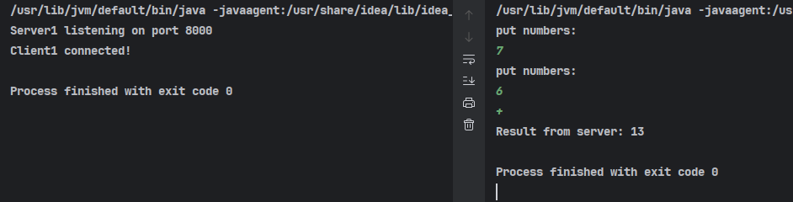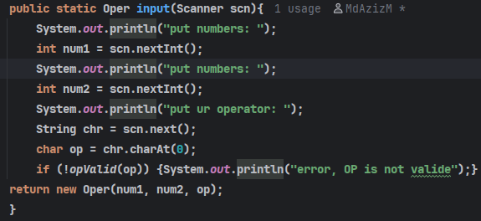



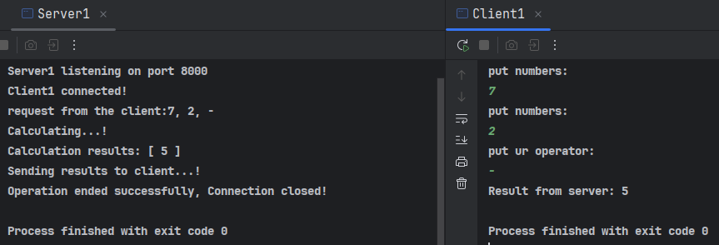 Apres la reglage de la console de server et client, notre objet est envoyer avec succee

**Github:**

[**https://github.com/MdAzizM/MasghouniMohamedAziz_LSI3_DevAppReparties_TP2**](https://github.com/MdAzizM/MasghouniMohamedAziz_LSI3_DevAppReparties_TP2)